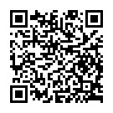
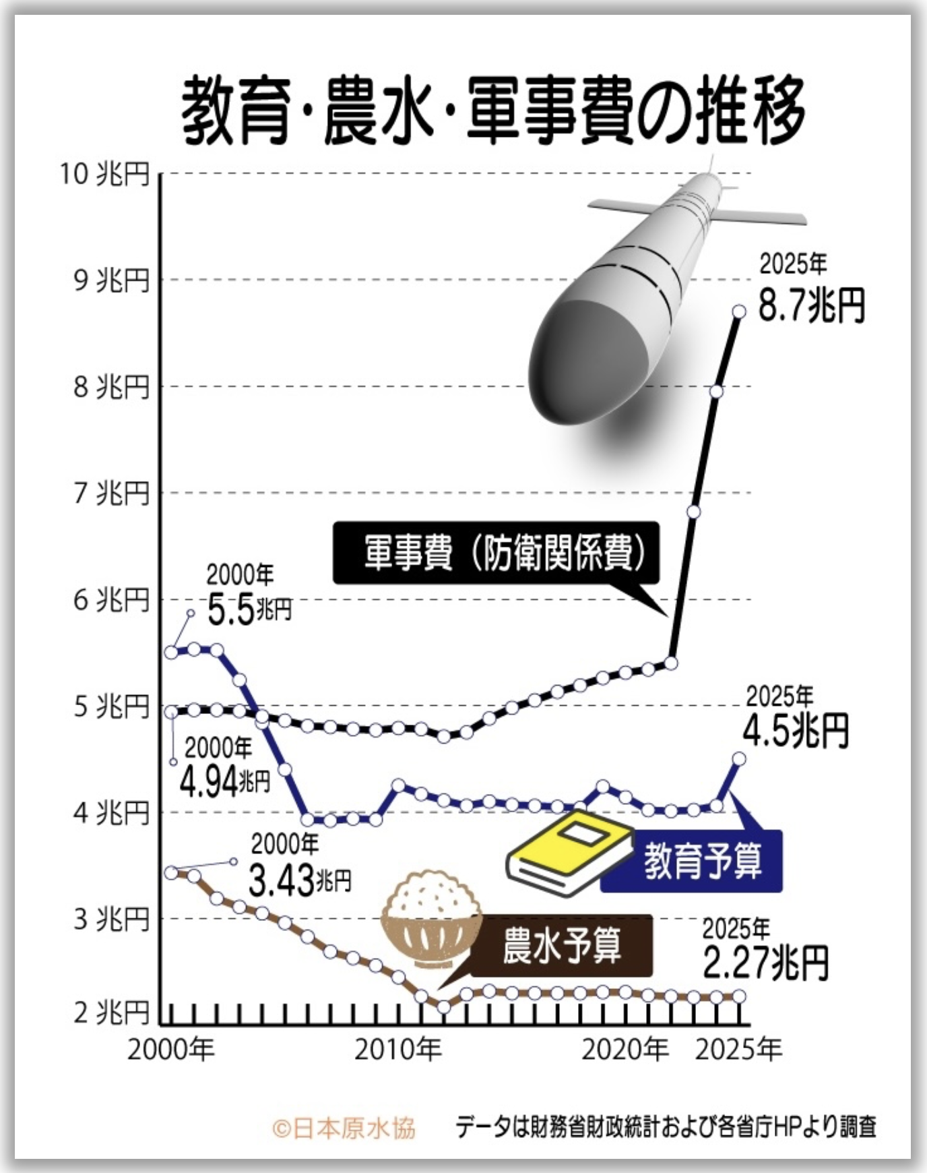
日本政府に核兵器禁止条約の署名・批准を求める署名
二次元コード
米国いいなりに軍備大増強に突き進む日本でいいのでしょうか？
高市早苗首相は10月24日におこなった所信表明演説で、2027年度までに達成するとした軍事費のGDP（国内総生産）比2％への引き上げを今年度中に前倒しで実施すると表明しました。補正予算で1兆円以上が必要です。いまなぜ軍事費増なのか、その具体的説明はされていません。
10月28日の日米首脳会談で高市首相はアメリカのドナルド・トランプ大統領に、軍事力の抜本的強化と軍事費増額にとりくむことを約束しました。国民の税金で米国製兵器をさらに大量購入しようというのです。
しかし、日米同盟強化と軍備の大増強は、「軍事」対「軍事」の悪循環を助長し、緊張が高まる東アジアで戦争の危険を高めるだけです。いま開かれている第８０回国連総会でも、多数の政府が武力の行使、武力による威嚇を禁じ、紛争の平和解決を原則とする国連憲章にもとづく協力を求めています。日本政府に求められているのは憲法９条にもとづく平和外交、核兵器禁止条約に署名・批准して核兵器廃絶の先頭に立つことです。
「日本は核兵器禁止条約に署名・批准を」と求める署名にご協力ください。

全国の被爆者を支え励ます募金にご協力をお願いします
日本原水爆被害者団体協議会（日本被団協）のノーベル平和賞受賞から1年。厚生労働省によると、
全国の被爆者健康手帳所持者数は99,130人、平均年齢は86.13歳（2025年3月末現在）です。被爆者の皆さんは、原爆被害から80年たったいまも、こころとからだ、くらしに困難を抱えながら、核兵器廃絶へ命がけの訴えを続けています。
私たち日本原水協は被爆者援護・連帯を基本目標として掲げ、募金に毎年とりくんでいます。皆さんから寄せられた募金は、全国の被爆者の皆さんに年末お見舞金として届けています。被爆者を励まし、支える大きな力となる被爆者援護・連帯募金にぜひご協力をお願いします。
募金の送り先（郵便振替 ００１１０-９-１７８０ 原水爆禁止日本協議会 「被爆者募金」と明記してください）
日本は憲法９条守り核兵器禁止条約に署名・批准を
国連認証ＮＧＯ：原水爆禁止日本協議会（日本原水協）
〒113-8464 東京都文京区湯島２丁目４－４
TEL 03-5842-6031 HP: http//www.antiatom.org
E-mail antiatom55@hotmail.com

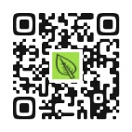
核兵器も戦争もない世界のために

の総意に反し、日本の最高法規である日本国憲法にも反するものです。
日本政府に核兵器禁止条約の署名・批准を求める署名にご協力ください。（2024・7・6）

